《职场梦想季》，打造一站式职场场景体验
广 告 主：百度营销
所属行业：互联网
执行时间：2022.09.08-09.30
参选类别：IP营销类
营销背景
据《2021职场压力报告》调查显示，25—30岁和30—40岁的职场人分别以7.37和7.34的职场压力指数位居一、二名。这足以说明，轻熟龄职场人，正在面临巨大的职场压力。面对职场挑战，该如何发挥自身优势，提升职场技能，从而跃上高阶职场成为了当代职场人亟需解决的问题。
基于以上市场诉求，百度营销推出的一站式职场进阶场景IP，对于用户而言，通过IP线上+线下多维形式为职场人提供沉浸式学习场景，为用户提供职场进阶锦囊，同时为品牌进阶赋能。
营销目标
1、帮助百度合作企业构建品牌与有职场提升需求人群的沟通窗口，在用户心中加深品牌印象，从而促进百度与品牌更深度的合作；
2、整合百度优质产品，如百度APP、贴吧、好看视频、百家号等创新出更多趣味玩法，与C端用户进行持续互动，提升C端用户和百度产品的粘性；
3、打造出百度营销专属行业营销IP，为百度生态沉淀更多优质内容，进一步推进对百度大品牌的生态体系建设。
策略与创意
【职场梦想季】是百度营销首个联合教育行业打造的创新营销IP，已连续举办至第六届，本届【职场梦想季】全新升级，联合了百度自动驾驶萝卜快跑打造多种线上下营销模式。在线上以百度APP为会场打造多种职场沉浸式学习场景，线下打造“无人车-职场梦想车”在职场通勤场景与职场人群进行直面沟通，通过线上+线下的双向互动模式，将职场人群需求和品牌需求进行链接，从情绪共鸣到互动体验，与职场进阶场景、品牌特色等进行了充分融合，为平台、品牌和用户三者之间打开了互动窗口，平台有流量，用户得干货，品牌获关注，最终实现三方共赢。
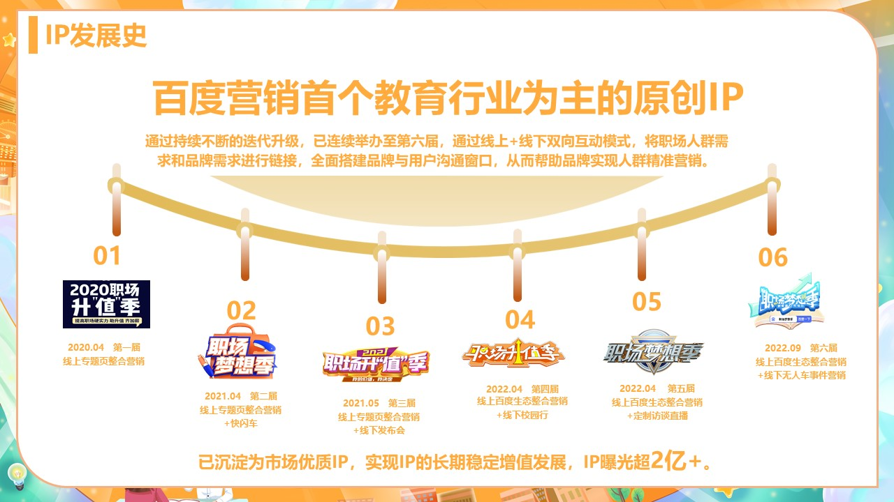
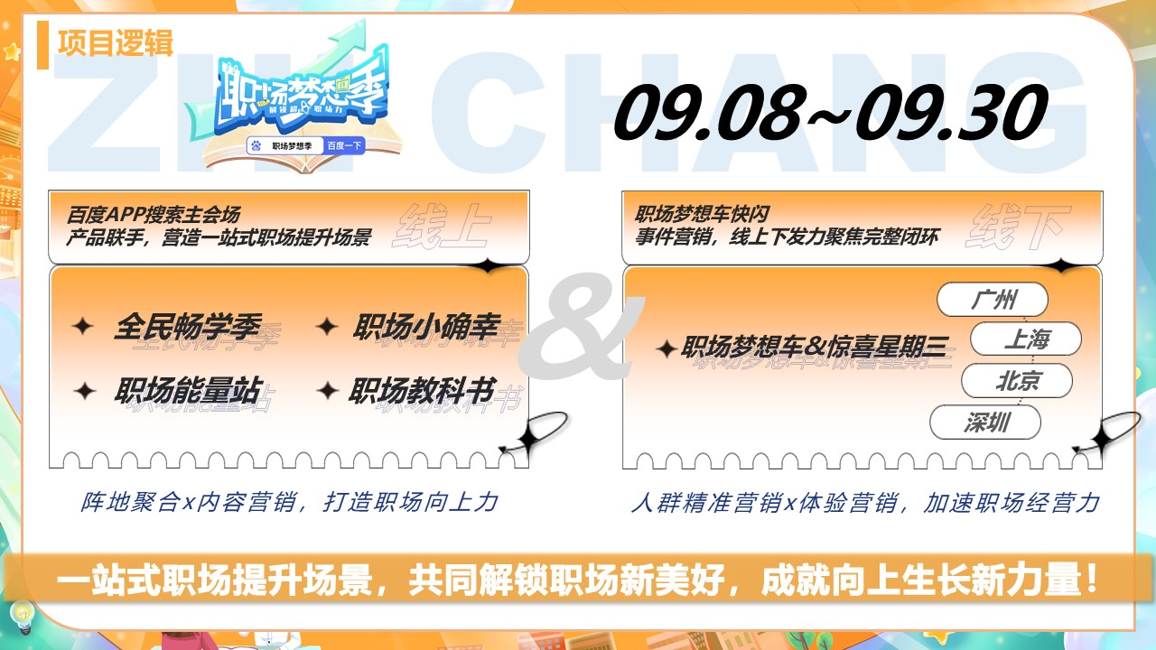
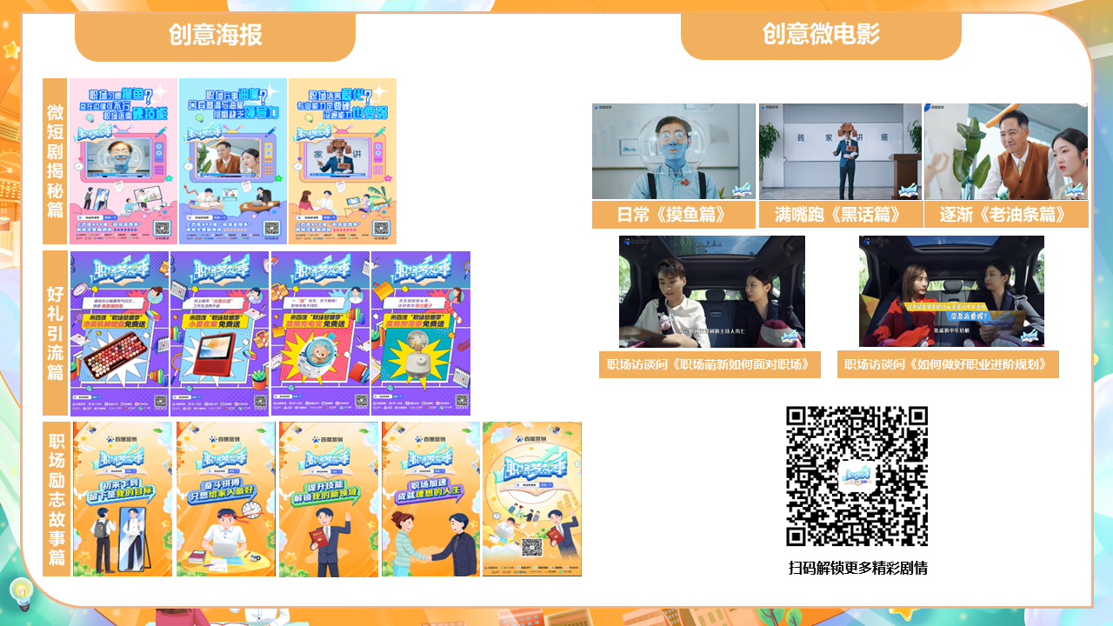
执行过程/媒体表现
活动周期从9月8日-9月30日，设置了活动预热期、活动高潮期、活动延续期三个阶段，在项目传播过程中最大限度的整合多渠道流量资源，从而实现项目更大范围的曝光。
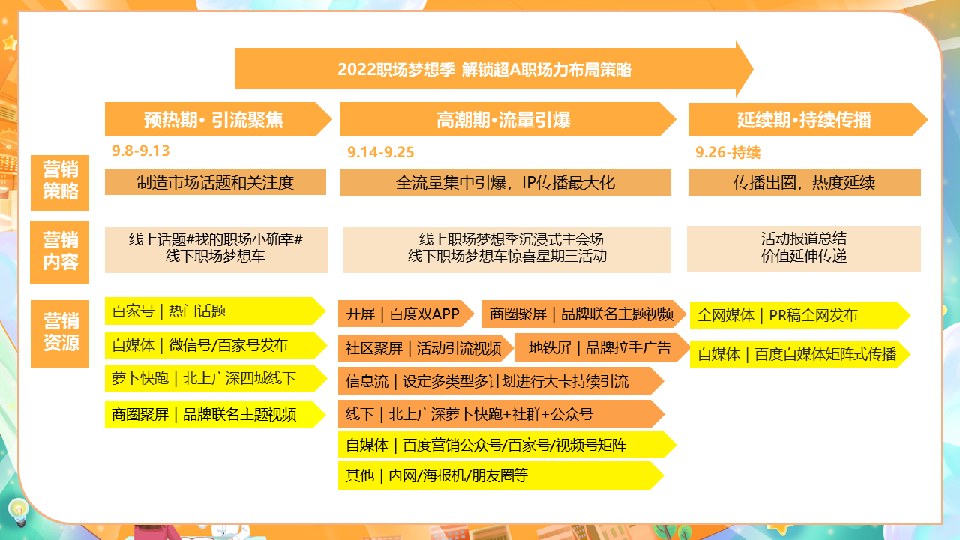
活动初期：发起#我的职场小确幸#话题预热，借助线下“职场梦想车”、线上自媒体&写字楼聚屏等引发全网用户对于职场提升的关注和讨论；
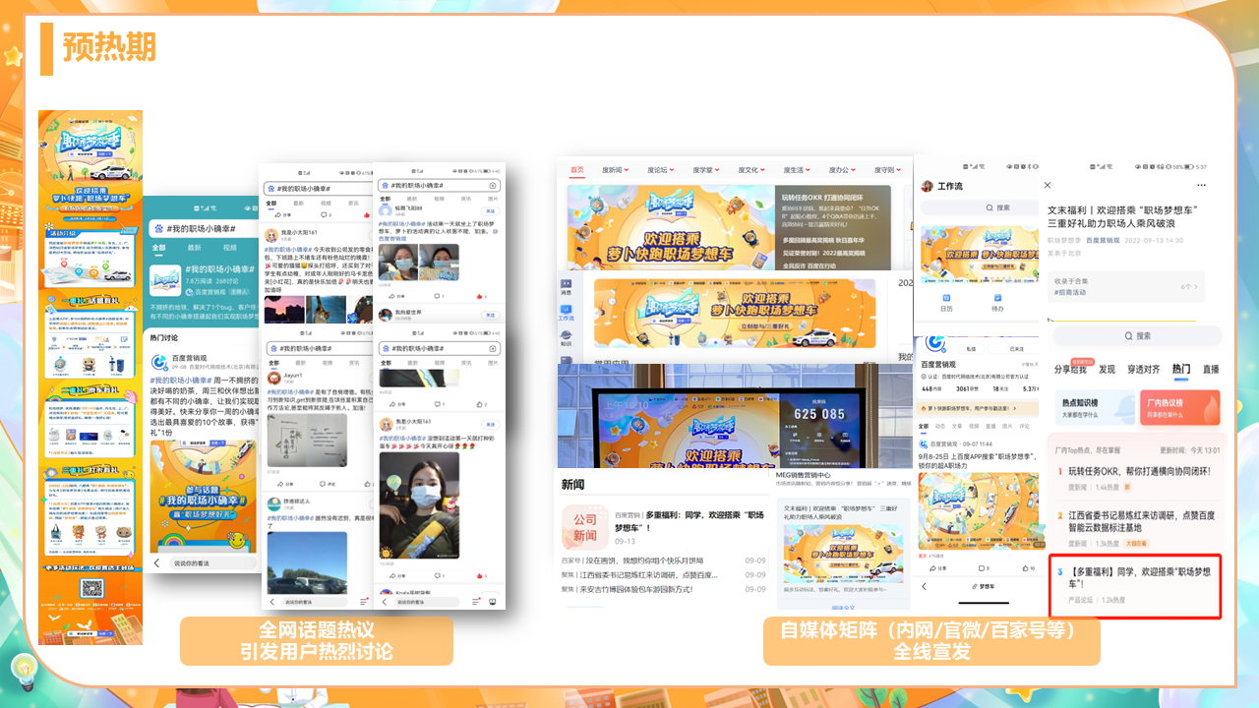
活动高潮期：在线上，通过阵地聚合x体验营销，打造职场向上力。用户在百度APP搜索【职场梦想季】进入活动会场，在“全民畅学季”和“职场励志录”阵地即可收获来自各路大神关于职场进阶难题的多元化解答，关于考研、留学、职场进阶等均可在此获得解答，为职场人提供参考建议的同时，也为合作品牌的线上营销提供入口；此外【职场梦想季】还打造了“职场小确幸”话题专区、“职场好物箱”抽奖专区和“职场教科书”UGC专区，极大的调动了全网用户参与的积极性，真实、海量的UGC内容沉淀，也构成了用户情绪表达的最佳出口；
另一方面通过百度生态高爆光资源如开屏/信息流/聚屏/贴吧/自媒体矩阵等进行全线流量集中引爆，让更多人可以参与到会场沉浸式体验；
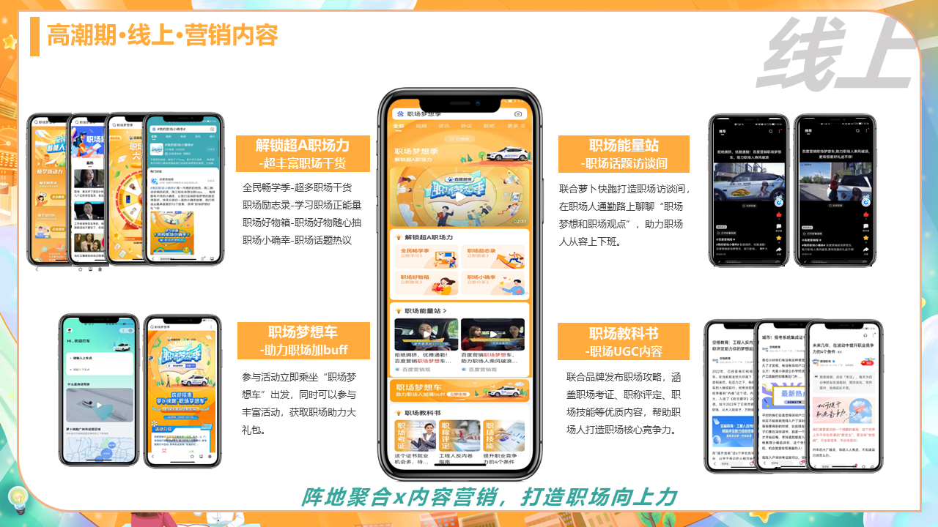
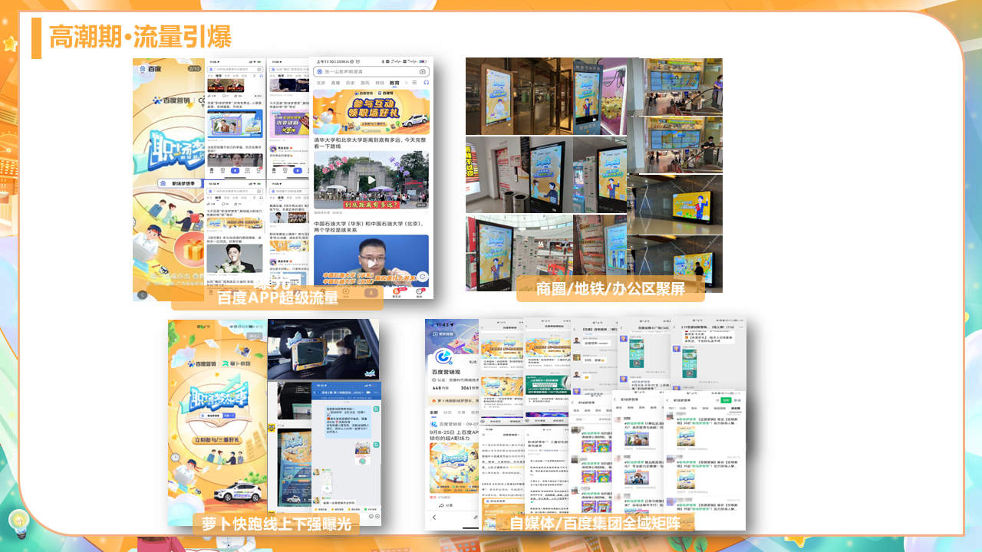
在线下，百度营销【职场梦想季】聚焦职场人通勤场景，联合百度自动驾驶萝卜快跑在北上广深四个城市打造“职场梦想车”，设置三重好礼互动引发众多职场人参与，并特别企划“惊喜星期三”主题活动，送出超多职场助力加油礼包，点燃线下职场人的参与热情，在创造品牌和用户近距离沟通的同时，实现更大范围的活动影响力共振。
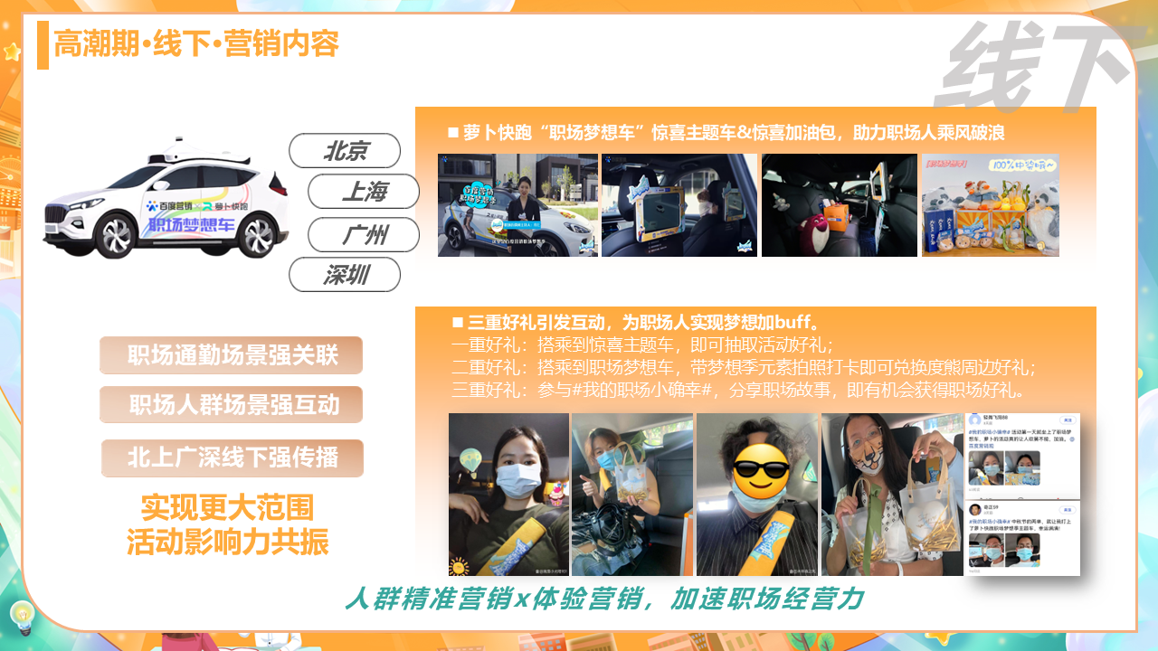
活动延续期：联动外网媒体与百度自媒体联合进行矩阵式报道，为IP和品牌带来更广范围的传播。
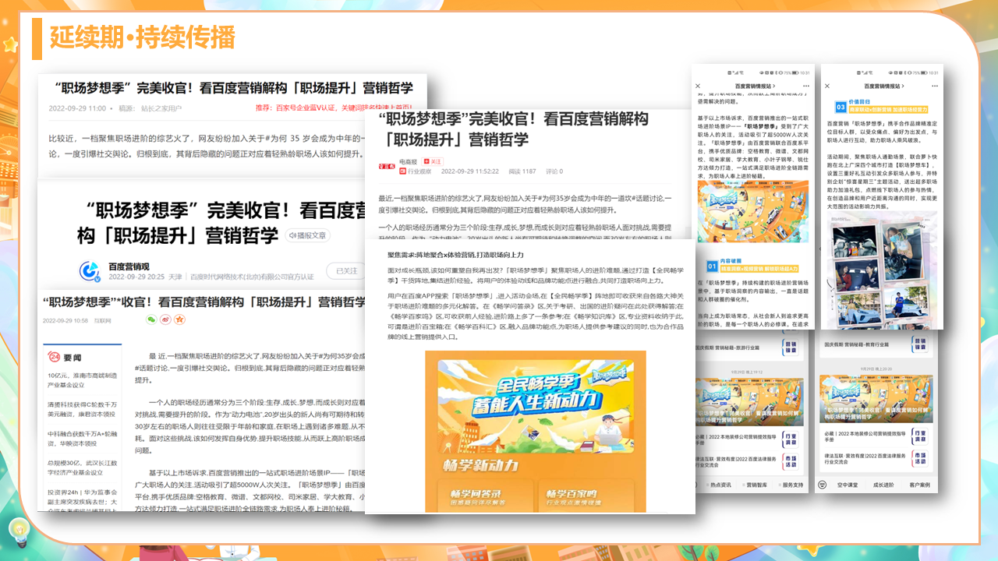
营销效果与市场反馈
百度营销《职场梦想季-解锁超A职场力》活动，全网实现5000W+曝光，线上职场梦想季主阵地会场近百万人参与沉浸式体验，线下聚集职场人群打造的职场梦想车送出千份职场加油包，与合作品牌、用户共同完成了一次节日狂欢。
活动回顾视频：https://v.qq.com/x/page/s33691ojcwa.html
